У этого термина существуют и другие значения, см. Карабулак.
Посёлок городского типа
Базарный Карабулак
Страна | Россия
Субъект федерации | Саратовская область
Муниципальный район | Базарно-Карабулакский
Городское поселение | Посёлок Базарный Карабулак
Координаты | Координаты: 52°16′20″ с. ш. 46°24′50″ в. д. ^{(G)} ^{(O)} ^{(Я)}  Показать географическую карту52°16′20″ с. ш.46°24′50″ в. д. ^{(G)} ^{(O)} ^{(Я)}
Глава | Васильев Михаил Викторович
Основан | 1692
Первое упоминание | XIX век
ПГТ с | 1939
Площадь | 10 км²
Тип климата | умеренный умеренно-континентальный
Население | ▲ 9 847^{[1]} человек (2010)
Плотность | 985 чел./км²
Агломерация | более 12 тыс.чел.
Национальный состав | русские (85%), мордва (3%), татары (1%), украинцы (1%) и др.
Этнохороним | карабула́ковец, карабула́ковцы^{[2]}
Часовой пояс | UTC+4
Телефонный код | +7 84591
Почтовый индекс | 412601
Автомобильный код | 64, 164
Код ОКАТО | 63 206 551

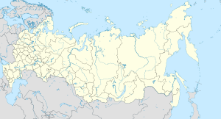

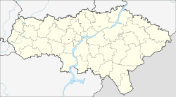

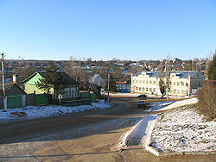
Базарный Карабулак
База́рный Карабула́к — посёлок городского типа, районный центрБазарно-Карабулакского района Саратовской области России.
Расположен на севере области в долине реки Карабулак. Население — 9 847^{[1]} жителей (2010). Вместе с селом Лесная Неёловка и п.г.т. Свободный образует агломерацию, население которой превышает 12 тыс. человек.

Содержание
[убрать]
- 1 История Карабулака
- 2 Транспорт
- 3 Экономика
- 4 Культура
- 5 Примечания
- 6 Ссылки

